相模原フットボールクラブ

― 小学6年生対象体験練習会（セレクション形式）のお知らせ ―

相模原フットボールクラブでは、25年度のジュニアユース選手募集に伴い、小学6年生対象の体験練習会を開催いたします。
お問い合せ先
特定営利活動法人 相模原フットボールクラブ
252-0243相模原市中央区上溝６－７－１５ スポーツスクエア内
TEL 042－712-5549 FAX 042－853-2002
MAIL：office@sagamihara-fc.or.jp
HP:http://www.sagamihara-fc.or.jp
＊ﾌﾞﾛｸﾞ：http://sagamiharafc.blog52.fc2.com/

日時：2013年1月26日（土）
時間：１８：３０～２０：００予定
場所：相模原FCスポーツスクエア（屋内人工芝施設）
相模原市中央区上溝6-7-15 （スパイク使用不可。ボールは用意してあります。）
申込：前日までにお電話・FAX・メールにてお申し込みください。
どうしても上記日程で都合がつかない場合には、ご相談に乗りますのでご連絡ください。
持物：サッカー用具一式、飲物、着替え、ＧＫ必要道具
参加資格：相模原ＦＣジュニアユースに入団希望のある小学6年生（参加料：無料）
傷害：当日の怪我には応急処置を行いますが、その後の対応は保護者に一任します

相模原フットボールクラブとは
- 相模原市サッカー協会会長、森田之雄氏が顧問をしているクラブです。
- ホームグランドは下溝古山スポーツ広場です。人工芝の雨天練習場も完備しています。
- 一環指導体制の下、必要な技術を身につけさせ、自分で考え、判断できる選手を育成していきます。
- 2010年度から元日本代表、日本サッカー協会公認S級コーチの野村貢氏をスタッフに迎え、強化に励んでいます。

野村貢プロフィール：現役時代、フジタ(現湘南ベルマーレ)で活躍、日本リーグ（Jリーグ前身）と天皇杯で優勝数回。日本ユース代表候補、日本ユニバーシアード代表候補を経て日本代表に選出され、ワールドカップ予選を戦う。現役引退後、湘南ベルマーレの育成コーチ総括、トップコーチ、監督代行を歴任。女子の指導にも携わり、湘南学院高校サッカー部を神奈川県で優勝させ、全国大会出場に導いている。その後、女子最高峰のなでしこリーグ「東京電力マリーゼ」の監督を務め、当時2部のチームを1年で1部に引き上げた実績を持つ。
2009年、相模原フットボールクラブ ジュニアユースの臨時コーチ、2010年から監督として指揮を取っている。
- 指導者ライセンスの最高レベル、日本サッカー協会公認S級コーチ保持。

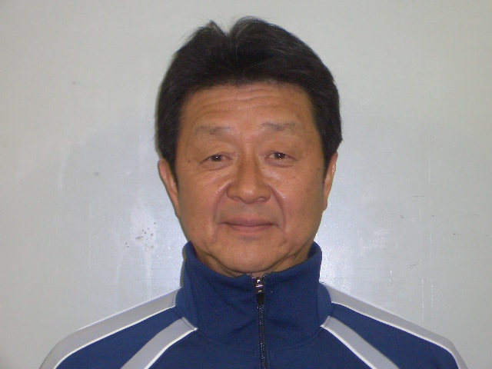

FAX専用【体験練習会申込書】 042-853-2002 このままFAXを送信してください

参加者氏名： 保護者氏名：
住所：〒 －
電話番号：
現所属チーム： ポジション：
（現所属チームでの背番号： ）
他のチームのセレクションも考えている（どちらかに○をつけて下さい） 考えていない 考えている

